

**SKEMA USULAN PROJEK PERANGKAT LUNAK**

USULAN

Untuk Memenuhi Tugas Mata Kuliah Projek Perangkat Lunak

Oleh

CAHYA KAMILA MAULIDA

NIM 1910131220013

**PROGRAM STUDI PENDIDIKAN KOMPUTER**

**JURUSAN PENDIDIKAN MATEMATIKA DAN IPA**

**FAKULTAS KEGURUAN DAN ILMU PENDIDIKAN**

**UNIVERSITAS LAMBUNG MANGKURAT**

**BANJARMASIN**

1. **Topik Aplikasi**

“Pengembangan Media Pembelajaran Interaktif Topik Interpolasi Mata Kuliah Metode Numerik”

1. **Analisis Kebutuhan Pengguna**
2. **Kebutuhan Fungsional**

Kebutuhan Fungsional pada media pembelajaran ini adalah sebagai berikut.

1. Halaman Login dan register
2. Halaman Home yang berisi menu utama dari media pembelajaran ini
3. Halaman materi Interpolasi
4. Halaman latihan Interpolasi
5. Halaman hasil latihan
6. Software pengolah angka yang *open sorce*
7. **Kebutuhan Non-Fungsional**

Kebutuhan Non-Fungsional pada media pembelajaran ini adalah sebagai berikut.

1. Media pembelajaran memiliki tampilan desain antarmuka yang mudah untuk dipahami sehingga mudah digunakan.
2. Media pembelajaran dapat diakses secara online dan buka aplikasi sehingga tidak memerlukan penyimpanan untuk menggunakannya.
3. Media pembelajaran dapat digunakan baik menggunakan smartphone maupun laptop.
4. **Analisis Kebutuhan Aplikasi**
5. **Analisis Fitur/Konten**

|  |  |
| --- | --- |
| **Fitur/Konten** | **Penjelasan Fitur/Konten** |
| Register/Daftar | Fitur ini digunakan untuk membuat akun dengan memasukkan beberapa data diri, seperti email, username dan password. |
| Login | Fitur ini digunakan untuk masuk ke dalam media pembelajaran dengan memasukkan username dan password yang telah dibuat pada halaman register. |
| Tujuan Pembelajaran | Fitur ini berisi tujuan pembelajaran yang diharapkan setelah mempelajari materi Interpolasi. |
| Materi | Fitur materi ini akan terbagi menjadi sub-sub bagian sesuai banyaknya sub materi pada topik Interpolasi. |
| Latihan | Fitur ini berisi soal-soal Latihan dari separo materi yang telah ada sebelumnya. |
| Evaluasi | Fitur ini berisi soal-soal Latihan studi kasus yang mencakup keseluruhan materi interpolasi. |
| Software Pengolah Angka | Fitur ini bertujuan sebagai pengganti excel untuk menghitung secara lebih ringkas menggunakan software tambahan. Mungkin akan digunakan LibreOffice Calc karena fitur dan tampilannya yang sangat mirip seperti excel dan juga bersifat open source. |
| Informasi | Fitur ini berisi informasi mengenai media pembelajaran ini dan informasi dari pembuat media pembelajaran ini |

1. **Analisis Teknologi**

|  |  |
| --- | --- |
| **Teknologi** | **Penjelasan Teknologi** |
| HTML | Membuat struktur halaman dan menyajikan konten media pembelajaran |
| CSS | Mengatur tata letak, gambar, ukuran *font* dan pewarnaan |
| Java Script | Membuat media pembelajaran menjadi interaktif |
| MathJax | Untuk menulis rumus-rumus matematis |
| Firebase Realtime Database | Untuk menyimpan hasil belajar mahasiswa dan data saat mendaftar |
| JSON | Untuk menyimpan data soal |
| LibreOffice Calc | Software pengolah angka yang digunakan dalam pembelajaran interpolasi |
| Figma | Untuk membuat desain antarmuka dan atau prototype dari media pembelajaran yang akan dibuat |
| Adobe Ilustrator | Untuk membuat ilustrasi-ilustrasi yang diperlukan pada media pembelajaran |

1. **Analisis Keterkaitan Fitur/Konten dan Teknologi**

|  |  |
| --- | --- |
| **Fitur/Konten** | **Teknologi** |
| Register/Daftar | HTML, CSS, JavaScript, dan Firebase |
| Login | HTML, CSS, JavaScript, dan Firebase |
| Tujuan Pembelajaran | HTML, CSS, JavaScript |
| Materi | HTML, CSS, JavaScript, Mathjax |
| Latihan | HTML, CSS, JavaScript, dan Firebase, JSON |
| Evaluasi | HTML, CSS, JavaScript, dan Firebase, JSON |
| Software Pengolah Angka | LibreOffice Calc |
| Informasi | HTML, CSS, JavaScript |

1. **Flowchart Aplikasi**

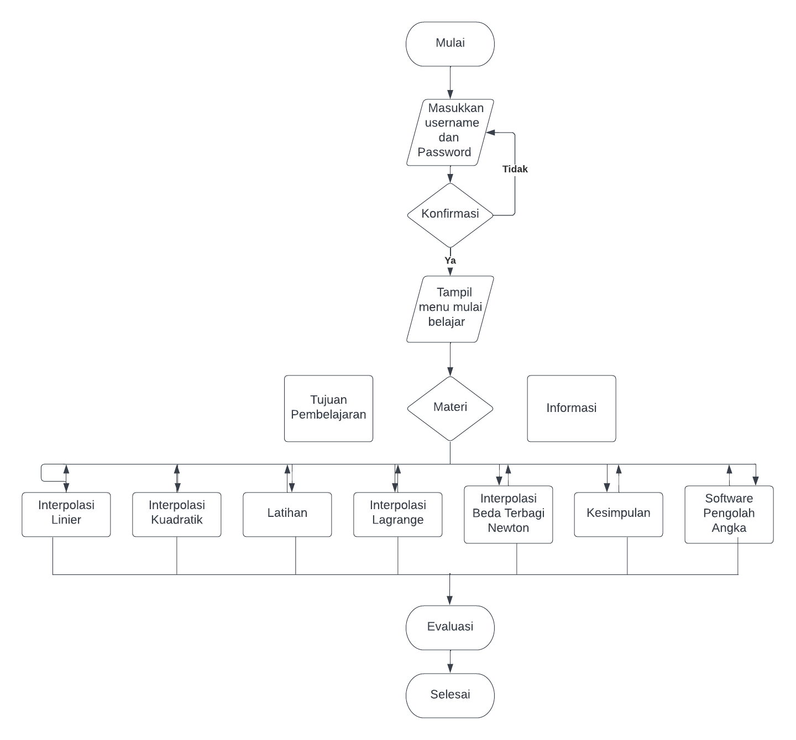

1. **Usecase Diagram Aplikasi**

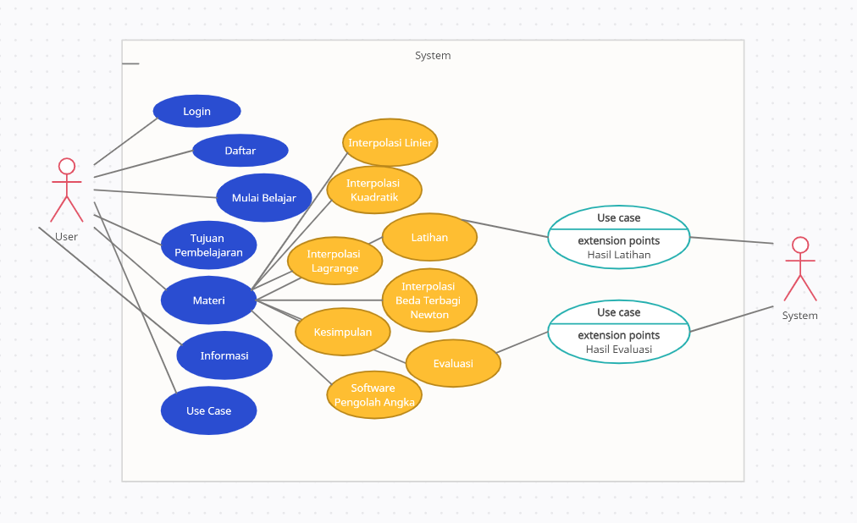

1. **Rancangan Antar Muka Aplikasi**

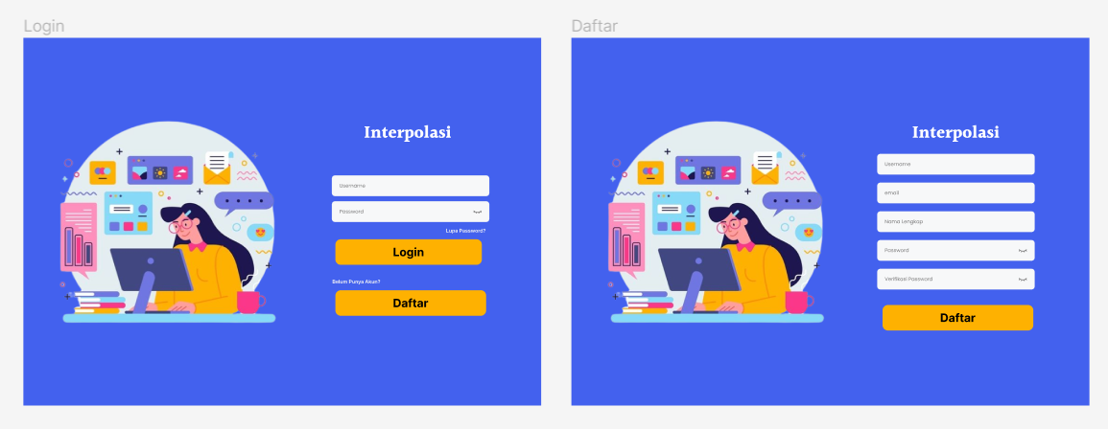

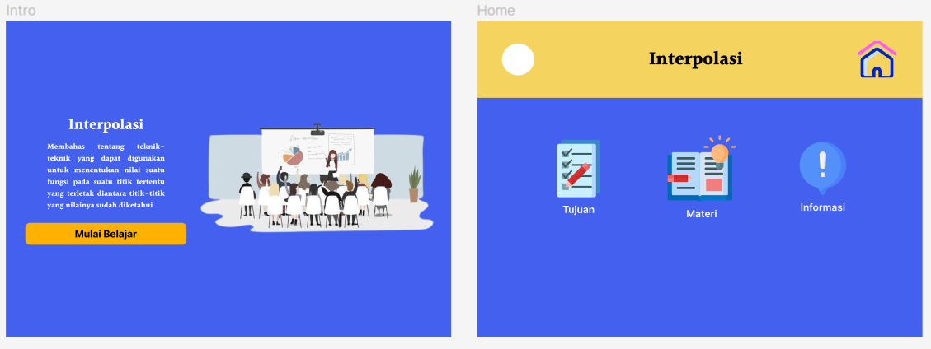

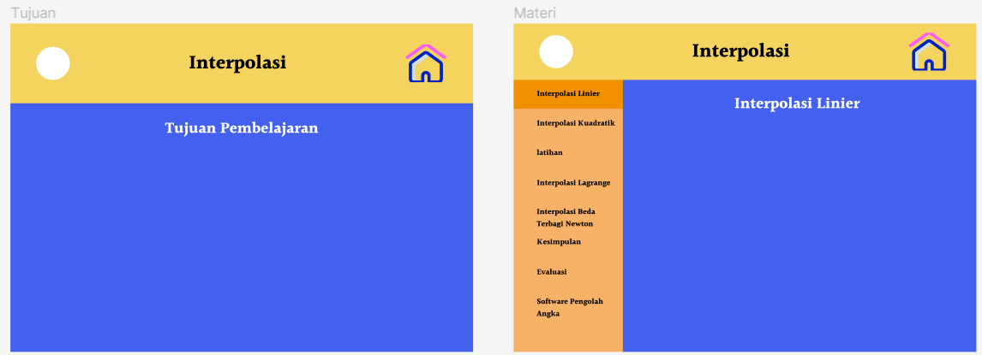

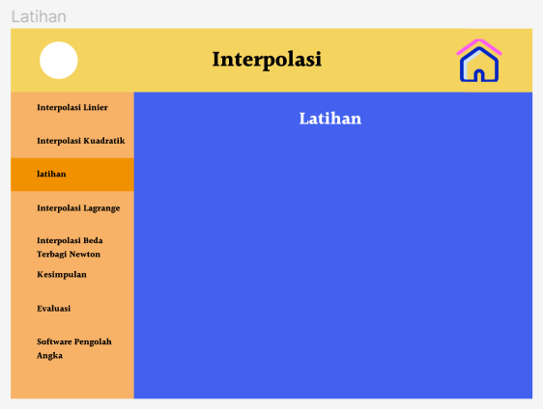

1. **Rencana Waktu Pengembangan**
2. Tanggal Pengusulan : 16 September 2022
3. Tanggal Estimasi Selesai Tahap Awal Aplikasi : 14 Oktober 2022
4. Tanggal Estimasi Revisi Aplikasi (pra penilaian) : 1 November 2022
5. **Pengusul**

Cahya Kamila Maulida

1910131220013

1. **Verifikasi Dosen**

|  |  |  |
| --- | --- | --- |
| **Dosen 1** | **Dosen 2** | **Dosen 3** |
|  |  |  |
| Dr. R. Ati Sukmawati, M.Kom | Nuruddin Wiranda, S. Kom., M. Cs | Delsika Pramata Sari, M.Pd |